2022年福清市

国民经济和社会发展统计公报

福 清 市 统 计 局
国家统计局福清调查队
2022年面对复杂多变的国际形势和新冠疫情考验，我市坚持以习近平新时代中国特色社会主义思想为指导，贯彻落实党的二十大和十九届七中全会精神，深入实施“深学争优、敢为争先、实干争效”推动“党建领航、经济领跑、民生领先”行动，加快建设现代化国际化海滨山水城市和最优最佳、卓越超越的最福清，经济社会各项事业发展领先领跑。
一、综 合
年末全市户籍户数为42.99万户，人口140.36万人。其中，乡村人口77.95万人，城镇人口62.41万人。年末全市常住人口为141.40万人，人口出生率为6.5‰，人口死亡率为6.1‰，人口自然增长率为0.4‰；城镇化率53.95%，较上年提高0.15个百分点。
初步核算，全年福清市地区生产总值（GDP）比上年同比增长5.7%（以下简称“同比增长”）。其中，第一产业增加值同比增长3.0%；第二产业增加值同比增长4.9%；第三产业增加值同比增长7.0%。三次产业结构由上年8.7:47.1:44.2调整为8.3:48.1:43.6。人均地区生产总值为113628元，同比增长4.9%。
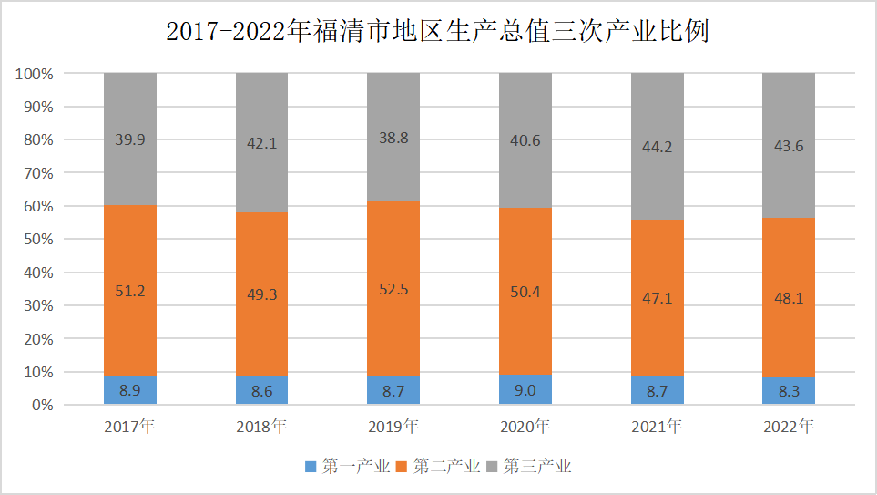
全年第一产业增加值占全市生产总值的比重为8.3%，对全市经济增长的贡献率达到4.5%，拉动经济增长0.3个百分点。
全年第二产业增加值占全市生产总值的比重为48.1%，对全市经济增长的贡献率达到40.7%，拉动经济增长2.3个百分点。其中，工业增加值同比增长3.6%；建筑业增加值同比增长9.4%。
全年第三产业增加值占全市生产总值的比重为43.6%，对全市经济增长的贡献率达到54.8%，拉动经济增长3.1个百分点。其中，批发和零售业增加值同比增长15.8%；交通运输、仓储和邮政业增加值同比增长0.8%；住宿和餐饮业增加值同比增长2.5%；金融业增加值同比增长11.1%；房地产业增加值同比下降8.6%；其他服务业增加值同比增长6.8%。
二、农 业
2022年，全市实现农林牧渔业总产值238.53亿元，同比增长3.4%。其中，农业产值68.96亿元，同比增长5.8%；林业产值0.75亿元，同比增长296.9%；牧业产值33.70亿元，同比增长3.3%；渔业产值124.20亿元，同比增长2.0%；农林牧渔服务业产值10.92亿元，同比增长4.8%。
全市粮食总产量10.86万吨，同比增长0.4%，蔬菜产量85.37万吨，同比增长4.5%；水果总产量15.14万吨，同比增长7.1%。
年末生猪存栏41.70万头，牛存栏0.92万头，羊存栏5.65万只，家禽存栏248.18万只；全年猪出栏70.23万头，同比增长2.3%；羊出栏6.55万只，同比增长1.1%；家禽出栏305.22万只，同比增长4.1%。全市肉类总产量6.26万吨，同比增长2.8%；禽蛋产量4.16吨，同比增长7.1%；奶类产量0.53万吨，下降5.6%。
全年水产品总产量57.31万吨，同比增长1.1%。其中，海水产品45.90万吨，同比增长0.6%;淡水产品11.41万吨，同比增长3.2%。
坚持“以特色园区带动产业振兴，以产业振兴促进乡村振兴”，立足本市特色产业，打造一批国家级、省级、福州市级“一村一品”示范村、农业产业强镇、现代农业产业园、优势特色产业集群。目前，福清打造了枇杷产业园区、花蛤育苗产业园区、蛋禽产业园区、生猪产业园区、鳗鲡产业园区、台湾农民创业园区等六大特色农业园区，并且同步打造了国家级农业产业强镇2个，国家级“一村一品”1个，省级“一村一品”6个，福州市级以上农业产业化龙头企业91家，培育家庭农场225家，不断推动特色农业产业向区域格局化、生产专业化、经营集约化、发展规模化方向发展。
三、工业
2022年，我市完成规上工业总产值2670.27亿元，同比增长7.2%。全市现有547家规模以上工业企业中，增产企业有409家，增产面为74.8%。2022年全市规上工业增加值同比增长4.5%。
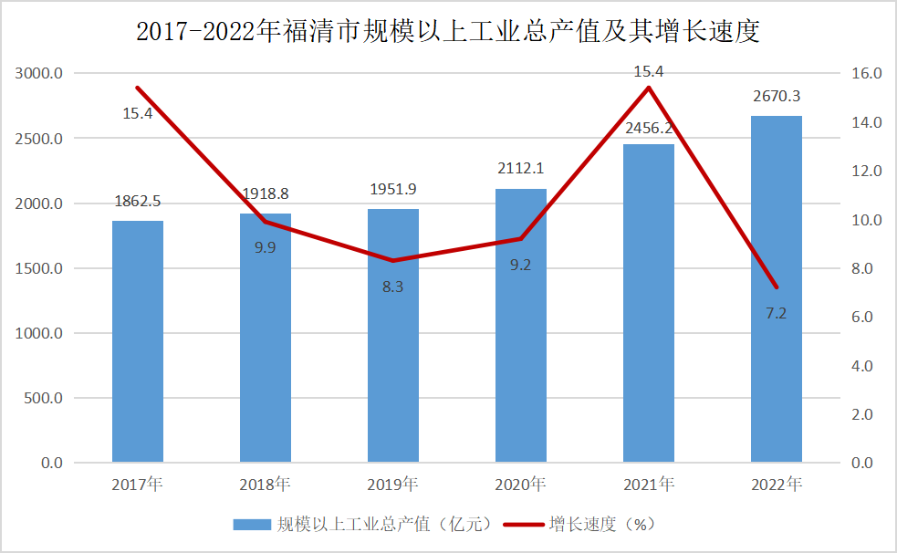
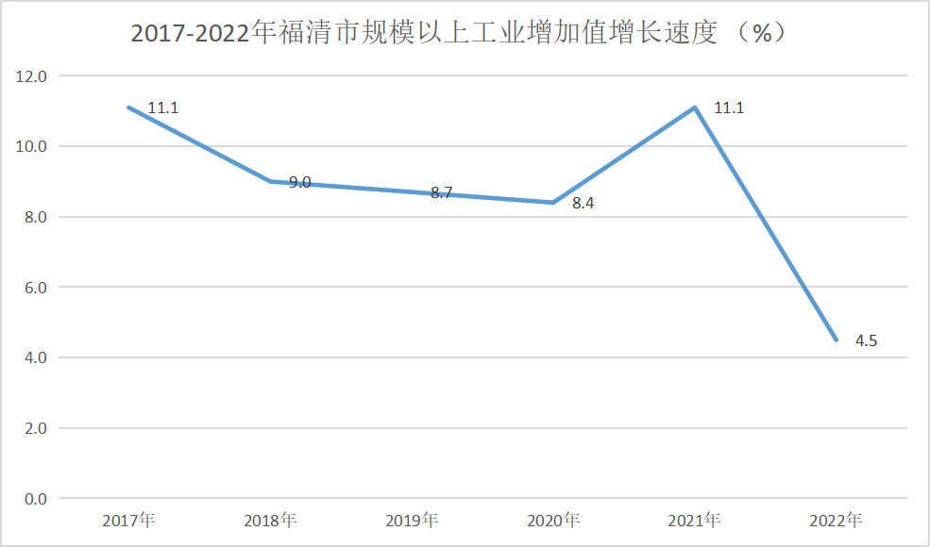

2022年全市上亿企业达267家，比上年增加5家，累计完成产值2549.19亿元，占规上产值比重95.5%。其中产值上10亿元企业有60家；产值上50亿元企业有8家；产值上100亿元企业有3家。
全年我市电子、塑胶、食品、玻璃、医药、电力、化工、纺织等八大行业314家企业累计实现产值1990.41亿元，同比增长4.9%，占规上工业产值的74.5%。八大行业除电子行业出现负增长外，其余行业全部实现正增长。
全年我市规上工业实现利润总额137.93亿元，同比下降32.9%；营业收入为2084.17亿元，同比下降13.3%；营业收入利润率为6.6%；产销率达93.2%。
四、城乡建设
2022年，我市围绕城市更新、新区拓展、生态连绵、交通通达、安全韧性五个重点工程，以人为本系统建设，生成并实施老旧小区改造、龙江南路东延伸线、龙江流域水环境综合整治等83个建设项目，完成投资额119.54亿元。全年新建改造市政道路5公里,并开展白改黑改造；新建改造城区污水管网11.18公里，市政供水管网46.6公里、雨水管网16.27公里，城市功能配套进一步完善。2022年，为保障水环境提质增效，深化完成29个龙江流域水系综合治理水质改善项目。大力推动市政管网清淤检测及排查发现的管网病害、混接问题改造，已累计完成48个项目，修复3573处三、四级病害及226处混接。
2022年末全市拥有110千伏变电站24座，主变45台， 容量2117000千伏安，35千伏变电站1座，主变1台，容量6300千伏安。高压110千伏输电线路53回514.4368公里；35千伏线路1回5.517公里。全社会用电量98.84亿千瓦时，同比下降1.27%，其中工业用电65.13亿千瓦时，同比下降5.06%；居民生活用电18.69亿千瓦时，同比增长9.17%。
五、贸易和旅游
全年实现社会消费品零售总额401.01亿元，同比增长5.5%。限额以上消费品完成零售额340.24亿元，同比增长7.9%；限额以下消费品完成零售额60.78亿元，同比下降6.4%。
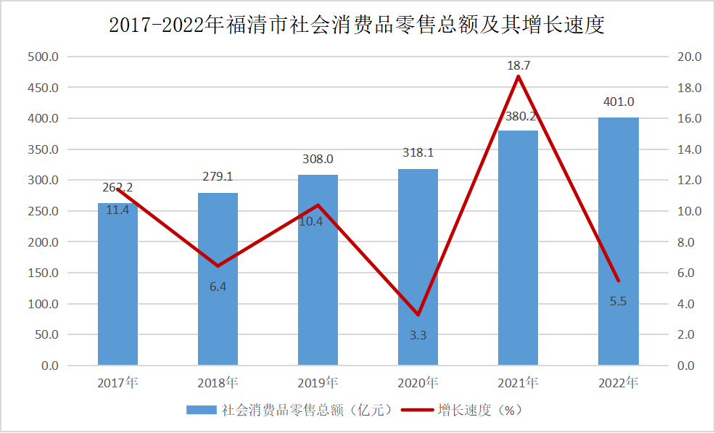

2022年全市拥有星级酒店4家，旅行社12家。全年我市国内旅游人数671.39万人次，同比下降10.7%；实现国内旅游收入53.51亿元，同比下降16.5%。
六、对外经济
2022年，全市完成实际利用外资15327万美元。实现进出口总额833.94亿元，同比增长12.0%，其中：出口总额661.76亿元，同比增长16.6%；进口总额222.17亿元，同比增长0.2%。

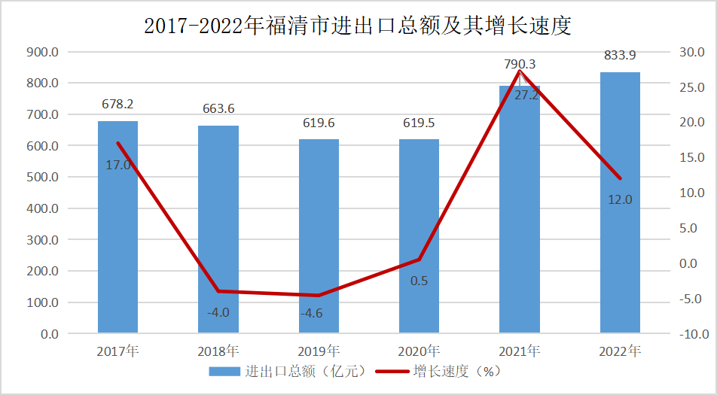

七、交通和邮电
全市公路通车总里程2170.53公里。其中高速公路133.12公里,国省干线公路220.0公里。全年旅客周转量13888万人公里，公路运输货物周转量82804万吨公里，水上运输货物周转量2070000万吨公里。
2022年完成邮政业务总量1.23亿元，报刊发行量为2421万流转额；移动业务总量6.13亿元，通信用户到达数82.4万户，互联网宽带接入用户数26.3万户；电信业务总量35656万元，宽带用户数28.01万户，天翼移动电话拥有量42.37万部，年末城乡电话用户15.76万户。

八、财政金融
全年完成一般公共预算总收入169.12亿元，同比增长5.0%。其中：地方一般公共预算收入117.21亿元，同比增长18.8%。税性收入121.37亿元，同比下降6.4%。

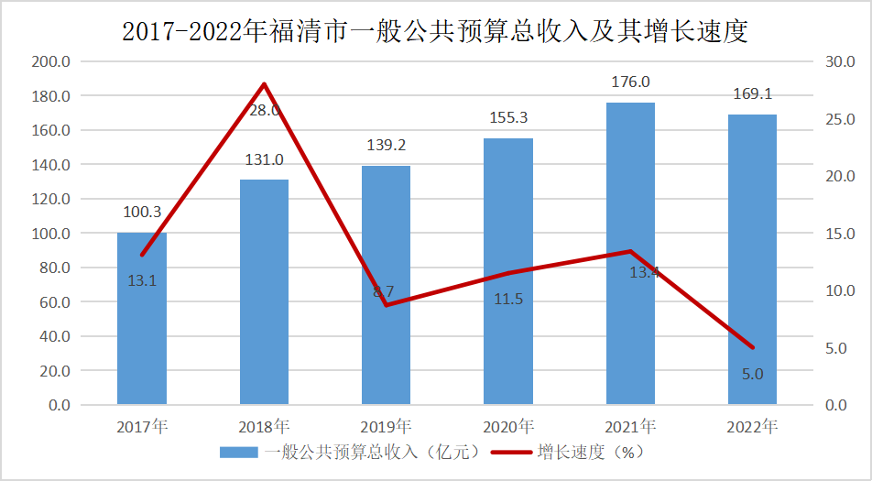

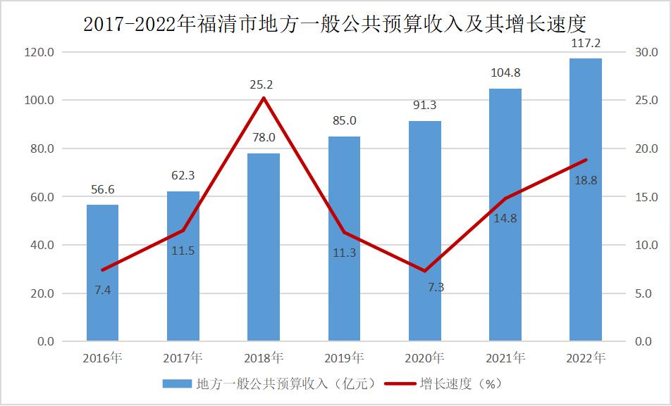

2022年，全市金融机构存款余额（本外币）2125.61亿元，同比增长21.8%，其中储蓄存款余额1517.31亿元，同比增长25.9%。金融机构贷款余额（本外币）1490.13亿元，同比增长10.4%。年末金融机构人民币存款余额2050.46亿元，同比增长21.7%，其中人民币储蓄存款余额1475.98亿元，同比增长26.5%。

- 教育、文化和科技

2022年，我市在教育事业上的财政支出达33.02亿元，同比增长7.59%。基础教育投入力度不断加强。我市现有各类学校598 所，其中幼儿园184所，小学335所，中学72所，中等学校4所，高等学校2所，特殊校1所。在校生27.7万人（不含国际生），专任教师1.8万人，形成了幼教、普教、特教、职教等较为完整的教育体系。
2022年我市持续推进文物保护和利用工作，分类推进文物修缮工作，抓好紫云宝塔、余长钺烈士故居等文物修缮和日常保养维护工作。完成龙山祝圣宝塔监测工作，持续跟进全国重点文物保护单位龙江桥文物保护专项规划编制工作，推进瑞云塔周边环境整治工作。深入开展非物质文化遗产保护，举办2022年文化和自然遗产日“连接现代生活·绽放迷人风采”宣传展示活动，组织非遗图片进校园，进公共场馆、进基层，改造提升福清非遗展示馆，推动宗鹤拳、伡鼓、南少林武术、词明线戏和番薯丸5个乡村非遗传习所建设。佾舞入选第六批国家级非遗代表性传承人推荐名单，番薯丸制作技艺非遗传承基地入列福州市第七批非遗项目传承示范基地，词明线戏入列第七批省级非遗代表性项目名录。
2022年,全市共有 61家企业通过国家高新技术企业认定，19 家企业通过省级科技小巨人企业认定。截止2022年底，全市共有国家级高新技术企业180家，省级科技小巨人企业37家。
十、卫生和体育
2022年，全市共有各级各类医疗卫生机构896家。县级公立医院7家，其中三级综合性医院1家（福清市医院）、二级甲等综合性医院1家（福清市第三医院）、二级乙等综合医院1家（福清市第二医院）、三级妇幼保健院1家（福清市妇幼保健院）、二级甲等中医院1家（福清市中医院）、二级精神病专科医院1家（福清市第八医院）、皮肤病防治院1家；民营医院21家，其中二级综合性医院2家、二级专科医院3家、一级综合性医院12家、未定级专科医院4家；企事业医院（监狱医院）1家，疾病预防控制中心1家，乡镇卫生院17家（中心卫生院5家，其中渔溪、高山为二级综合性医院），街道社区卫生服务中心7家；各类门诊部（含体检中心）66家，社区卫生服务站8家，村卫生所（室）538家，诊所201家（含医务室）。全市床位数共5079张，每千人口拥有病床数3.65张，注册执业（助理）医师2899人，执业注册护士3982人，每千人拥有医生2.08人、护士2.86人。
2022年，持续推进为民办实事项目，安排260万元用以提升改造10个旧篮球场，安排164万元用于新建网球场和167万元新建拆装式游泳池。推动环石竹湖三福绿道开发建设，总长26.5公里已于“五一”前全线贯通。举办福清市第十六届运动会暨2022年全民健身运动会活动，推动我市体育竞技运动发展。举办“劳动最光荣.奋斗最幸福”2022年福清市全民健身运动会“环石竹湖健康跑”活动，以及2022 年福清市“领航人”市管干部篮球联赛。承办福州市少儿篮球、排球锦标赛，以高质量办赛环境，受到了上级体育部门的好评。着力抓好市少体校建设，强化选材育苗工作，积极向省市体校、体工大队以及高等学校，培养和输送优秀体育后备人才;夯实体育后备人才培养基础，促进体育人才梯队建设，积极备战福州市第 26届运动会。
十一、人民生活和社会保障
2022年，福清全体居民人均可支配收入42434元，同比增长5.3%，人均消费支出30192元，同比增长4.9%。
城镇居民人均可支配收入56680元，同比增长4.4%，人均消费支出38089元，同比增长4.6%。农村居民人均可支配收入32000元，同比增长7.1%，人均消费支出25348元，同比增长5.6%。

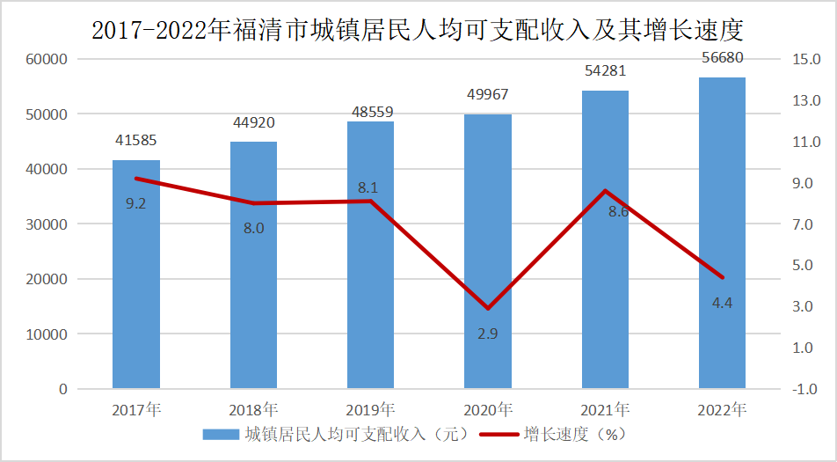
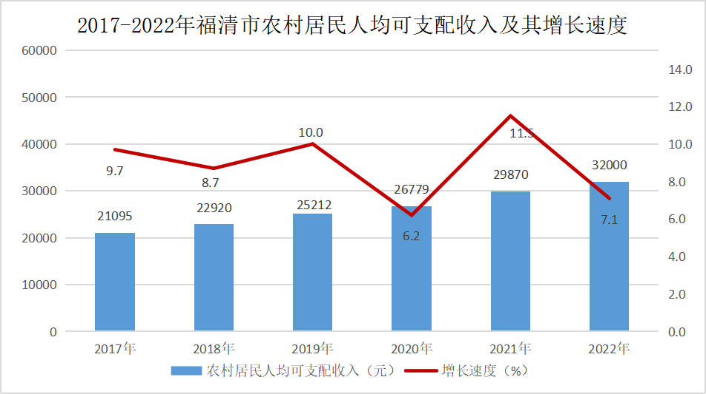

截至2022年12月底，我市城镇新增就业12033人，城镇失业人员再就业2084人，其中就业困难人员再就业299人。城镇职工养老、工伤、失业三项社会保险参保人数分别达到24.18万人、20.39万人、11.44万人；机关事业基本养老保险参保在职人数为20325人，参保退休（职）人数9584人；城乡居民社会养老保险参保70.26万人；参加被征地养老保障10.78万人。
十二、园林绿化和环境保护
2022年建成区绿地面积2428.72公顷，其中公园绿地面积564公顷。建成区绿化覆盖面积2596.72公顷。
2022年，全市污水处理厂6座，垃圾处理站1个。废水治理设施处理能力23.95万吨/日，工业废水处理量3437.16万吨。废气治理设施处理能力3443.89万立方米/时，工业固体废物综合利用率为99%。建成区环境噪音达标面积26.22平方公里，城区空气质量优良以上天数364天。
大气环境方面，2022年福清市城区环境空气质量继续保持良好，空气综合质量指数为2.23，比去年同期下降了0.19%，空气优良率为99.7%，比去年同期提高了 0.5%。首要污染物为臭氧;PM₂.₅浓度14ug/m³，较去年同期下降12.5%，PM₁₀年均浓度30ug/m³，较去年同期下降16.7%。
水环境方面，2022年龙江流域国省控断面的水质优良比例为83.3%，其中倪浦桥水质均值为IV类;省控小流域方面，9个小流域监测断面水质优良率为88.9%，其中太城溪断面水质均值为IV类;饮用水源地方面，县级以上集中式饮用水源地水质、乡镇饮用水源地水质和农村万人千吨及千人以上饮用水源地水质达标率均为100%。
海洋环境方面，2022年春季因年降雨量较去年同期大幅增加等原因，受陆源污染影响，我市近岸海域水质下降明显，虽然夏季水质较去年同期有所提升，但全年水质较去年同期下降明显。15个国省控点位，2个国控点位(兴化湾江阴东港、吉钓岛北)，3个省控点位(兴化东港内、兴化西港内、福清湾海口港)水质超标。
声环境方面，2022年声环境质量总体保持良好，功能区噪声达标率为100%。区域环境昼间噪声质量等级为三级，与去年持平;道路交通昼间噪声质量等级为二级，与去年持平。

注：1.地区生产总值（GDP）、各产业增加值绝对数按现价计算，增长速度按可比价格计算；2.2017-2019年数据已按最新修订数调整；3.2022年8月起，一般公共预算总收入、地方一般公共预算收入口径有所调整。

